AGENCIJA ZA ŠPORT
NOVO MESTO

PODROČNO POSAMIČNO PRVENSTVO V ŠAHU ZA OSNOVNE ŠOLE

Osnovna šola Drska Novo mesto, 20. december 2013

Dekleta do 12 let (rojena 2002 in mlajša)

Priimek in ime Tit LRat Osnovna šola Točke Mbuch Buch W-We
1. Peterlin Larisa III 1737 Center Novo mesto 8 37.0 47.0 1.65
2. Pajek Tjaša IV 1741 Mirna 7 36.5 48.0 0.60
3. Klančičar Pika Polonca 1589 Dolenjske Toplice 6 37.5 48.5 1.51
4. Kramar Jana 1633 Mirna 6 37.5 46.0 0.91
5. Grabnar Nika Tijana 1565 Mokronog 6 34.0 42.5 1.69
6. Knoll Nina 1506 Grm Novo mesto 5.5 36.0 47.0 2.12
7. Gregorčič Lana 1602 Mokronog 5 34.0 45.5 0.00
8. Povh Neža 1594 Bršljin Novo mesto 5 27.0 34.5 -0.59
9. Bukovec Alja 1500 Šmihel Novo mesto 4.5 34.5 45.5 1.06
10. Klemenčič Hana 1500 Šmihel Novo mesto 4.5 29.5 38.5 0.57
11. Longar Lara 1500 Žužemberk 4.5 25.5 31.5 -0.42
12. Peklar Katarina 1556 Šmihel Novo mesto 4 33.5 44.5 -0.30
13. Jarc Jana 1517 Toneta Pavčka 4 33.0 43.0 -0.46
14. Potočar Nika 1526 Dolenjske Toplice 4 30.5 37.0 -0.93
15. Žagar Kristina 1506 Otočec 4 27.0 32.5 -0.71
16. Cegnar Anja 1500 Toneta Pavčka 4 26.5 33.0 -0.61
17. Bučar Barbara 1500 Dolenjske Toplice 3.5 29.5 38.5 -1.25
18. Kocjan Barbara 1513 Mokronog 3.5 25.5 34.0 -1.31
19. Škufca Maja 1500 Dolenjske Toplice 1 29.0 38.0 -3.53

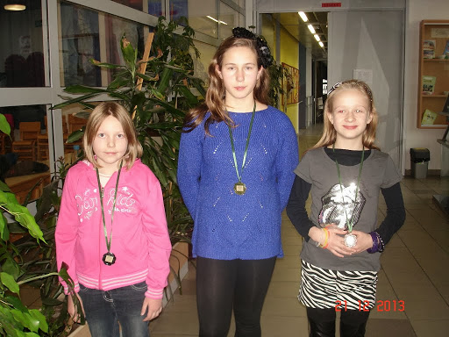

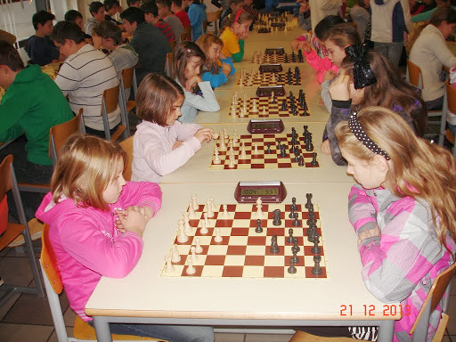

Fantje do 12 let (rojeni 2002 in mlajši)

Priimek in ime Tit LRat Osnovna šola Točke Mbuch Buch W-We
1. Kobe Jure 1757 Brusnice 7.5 39.5 50.5 2.27
2. Janko Marko III 1876 Dolenjske Toplice 7 39.5 51.5 0.37
3. Travnik Toni 1742 Žužemberk 6.5 39.0 50.5 1.03
4. Kobe Matic IV 1732 Brusnice 6 41.5 53.5 0.62
5. Zirkelbach Bor 1677 Šmihel Novo mesto 6 38.5 49.0 1.21
6. Hvala Matevž IV 1769 Šmihel Novo mesto 6 37.5 49.0 0.06
7. Rončevič Lovro 1597 Dolenjske Toplice 6 37.5 45.5 2.19
8. Vidmar Matevž 1533 Šmihel Novo mesto 6 37.5 44.0 2.96
9. Travnik Mohor 1629 Žužemberk 5.5 34.0 41.5 1.05
10. Ajdišek Klemen 1658 Mokronog 5 35.0 45.0 0.05
11. Hysz Vojko IV 1694 dr. P. Lunačka Šentrupert 5 35.0 44.0 -0.24
12. Rajh Tinej 1577 Šmihel Novo mesto 5 34.5 45.5 1.28
13. Kos David 1712 Center Novo mesto 5 33.5 43.5 -1.18
14. Rudman Rok 1643 Grm Novo mesto 5 32.0 40.5 -0.28
15. Pršina Peter 1676 Dolenjske Toplice 5 31.0 42.0 -1.02
16. Jerina Enej 1500 Šmihel Novo mesto 5 31.0 40.0 1.73
17. Brcar Domen 1609 dr. P. Lunačka Šentrupert 4.5 38.5 47.0 0.71
18. Kastrevec Andrej 1677 Šmihel Novo mesto 4.5 34.5 44.0 -0.58
19. Longar Gašper 1581 Žužemberk 4.5 33.5 44.0 0.43
20. Adamič Jan 1500 Semič 4 31.0 39.0 0.72
21. Zaletelj Matej 1500 Žužemberk 4 30.5 38.5 0.34
22. Kos Tim 1500 Mokronog 4 30.0 38.0 0.24
23. Zajc Teodor 1500 Šmihel Novo mesto 4 29.5 36.5 0.41
24. Kapš Matic 1565 Dolenjske Toplice 4 29.0 37.0 -0.61
25. Resnik Nejc 1514 Šmihel Novo mesto 4 28.0 33.0 0.18
26. Bozovičar Tilen 1548 Bršljin Novo mesto 4 27.0 34.5 -0.37
27. Blatnik Matija 1500 Drska Novo mesto 4 25.0 31.0 0.49
28. Špilar Matevž 1500 Toneta Pavčka 4 24.0 29.0 -0.64
29. Murn Tadej 1535 Dolenjske Toplice 4 23.0 29.5 0.00
30. Pršina Luka 1593 Dolenjske Toplice 3 30.0 38.0 -2.11
31. Matko Urban 1512 Toneta Pavčka 2 26.5 33.0 -1.77
32. Vrana Gašper 1500 Mirna 2 23.0 29.0 -2.14
33. Rajšel Anej 1500 Toneta Pavčka 1 23.5 28.0 -3.26
34. Krevs Anže 1500 Toneta Pavčka 0 27.0 34.0 -4.14

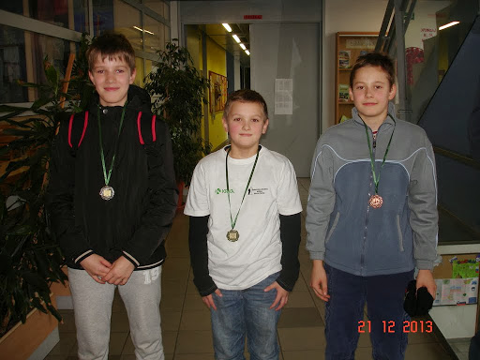

Fantje do 15 let (rojeni 1999 in mlajši)

Priimek in ime Tit ELO LRat Osnovna šola Točke Mbuch Buch W-We
1. Dobrovoljc Vid II 1827 2154 Bršljin Novo mesto 8.5 37.5 49.0 0.56
2. Brcar Matej II 1711 2028 dr. P. Lunačka Šentrupert 8 37.5 50.0 0.86
3. Radež Miha IV 1821 Otočec 7 38.5 51.5 1.81
4. Povh Blaž 1805 Bršljin Novo mesto 6 39.0 50.0 1.00
5. Kebelj Rok IV 1779 Bršljin Novo mesto 5.5 39.0 50.5 0.58
6. Janežič Boštjan 1641 Mokronog 5 38.5 51.0 1.25
7. Kapš Jakob 1680 Drska Novo mesto 5 35.0 46.5 0.65
8. Kikelj Gregor 1637 Drska Novo mesto 5 34.5 46.0 0.30
9. Redek Luka 1665 Brusnice 5 32.5 42.0 0.35
10. Šercelj Sašo 1500 Žužemberk 5 28.5 36.0 0.60
11. Kramar Julij 1656 Mirna 5 25.5 33.5 -0.71
12. Koncilija Martin IV 1766 Grm Novo mesto 4.5 36.0 47.0 -0.64
13. Hysz Staš IV 1645 dr. P. Lunačka Šentrupert 4.5 34.0 42.0 0.27
14. Travnik Štefan 1669 Žužemberk 4.5 33.0 44.5 0.03
15. Cimermančič Jan 1507 Dolenjske Toplice 4.5 28.5 36.5 1.20
16. Hrovat Tomaž 1500 Šmihel Novo mesto 4 31.5 39.0 0.38
17. Bulič Kristjan 1500 Semič 4 30.0 36.0 0.65
18. Bevk Dejan 1507 Šentjernej 4 26.5 37.0 0.09
19. Lebeničnik Tilen 1514 Šentjernej 4 25.0 36.0 -0.53
20. Godec Timotej 1500 Drska Novo mesto 3.5 27.5 35.0 -0.79
21. Bačar Vid 1500 Stopiče 3.5 27.0 33.5 -0.68
22. Kocjančič Anže 1500 Žužemberk 3.5 23.0 29.0 -1.24
23. Milutinovič Filip 1506 Dolenjske Toplice 3 27.0 34.0 -1.17
24. Jelenc Žan Luka 1500 Semič 3 23.5 29.5 -1.74
25. Rems Mitja 1500 Šentjernej 1.5 24.5 32.0 -3.08

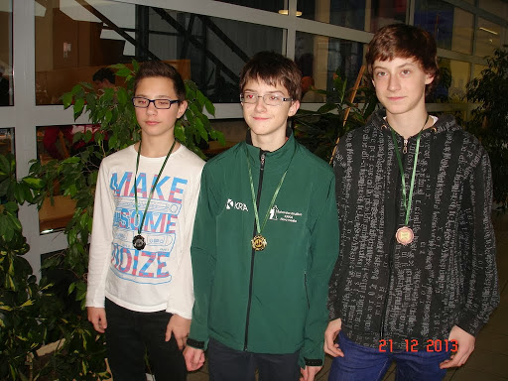

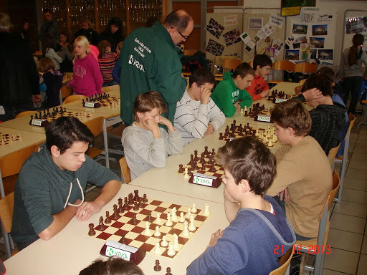

Dekleta do 15 let (rojena 1999 in mlajša)

Priimek in ime Tit LRat Osnovna šola Točke RPZ Soneb W-We
1. Koprivc Anita 1652 Mirna 7.5 3.0 26.8 1.93
2. Keremc Maja 1500 Toneta Pavčka 6 2.0 21.0 2.23
3. Jakša Pija 1500 Toneta Pavčka 6 1.0 16.5 2.23
4. Renuša Eva 1500 Stopiče 4.5 0.0 11.3 0.73
5. Trunkelj Natalija 1500 Žužemberk 4 0.0 8.0 0.23
6. Opara Silva 1500 Toneta Pavčka 3.5 0.5 8.3 -0.27
7. Bačar Vida 1500 Stopiče 2 0.0 2.5 -1.77
8. Turk Nina 1525 Stopiče 1.5 1.5 8.3 -2.54
9. Burger Nina 1500 Šmihel Novo mesto 1 0.0 1.5 -2.77

